ALPINISTIČNI ODSEK TRŽIČ

ODPRAVA ČRNA GORA 2013

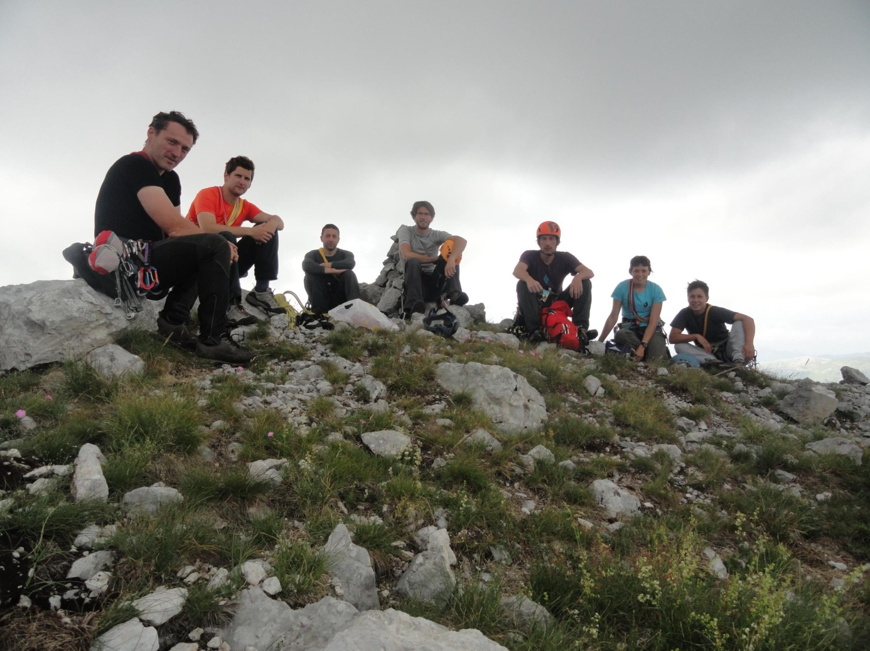

IZBOR PREPLEZANIH SMERI

Tržič, 2013
Udeleženci odprave: Slavko Rožič, Miha Zupan, Klemen Premrl, Miha Lovrenčak, Iztok Pungaršek, Špela Novak (vsi člani AO Tržič).
Odprava je trajala od 10. 7. do 19. 7. 2013. Prve tri dni smo se udeležili tabora na Žijevu v organizaciji Mali alpinistićki klub Podgorica. Tako na taboru kot kasneje v Prokletijah smo sodelovali s člani AO Beograd oz. KA pri Planinarskem savjezu Srbije.
Kučke planine, oz. Žijevo se nahajajo SV od Podgorice ob meji z Albanijo. Na severu mejijo na Komove, del Kučkih planin pa preko Vermuše sega v Albanjo. Gre za visokogorsko Dinarsko planoto polno kraških pojavov , izhodišče za naše plezanje je bilo Bukumirsko jezero na višini 1450m. Skala je večinoma odlična, v plezalnem žargonu mestoma celo »pakleniška«, in v stenah je še dovolj prostora za nove smeri.
Posamezni člani so v različnih navezah opravili naslednje vzpone:
11. 7. 2013, Mali Torač

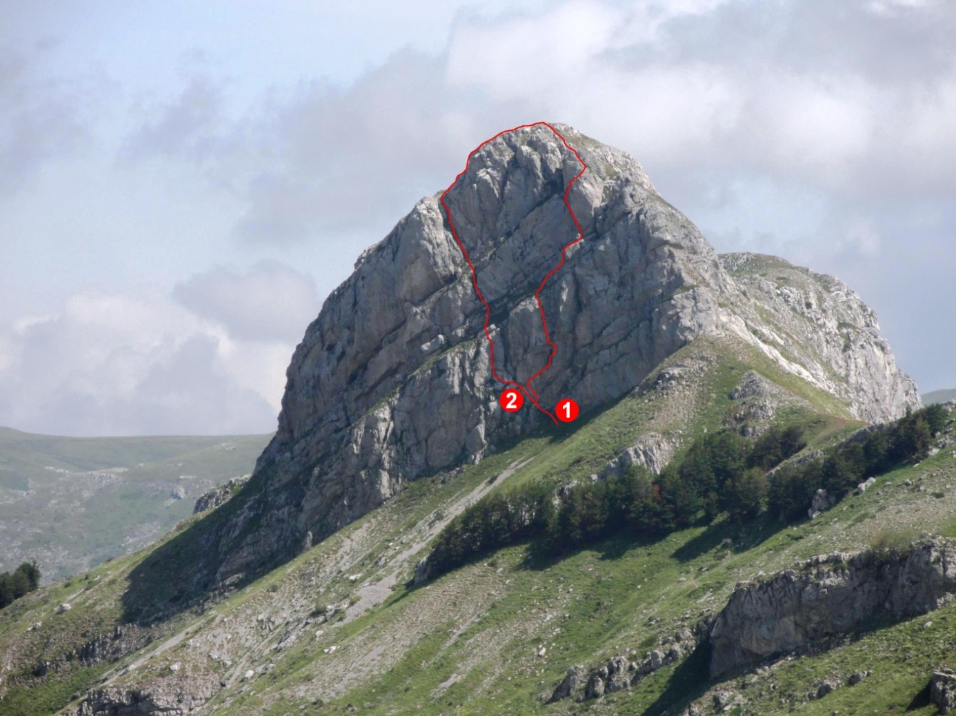
Slika 1: Mali Torać.
1 Strela, 2 Centralna smer.

1) Strela, V+/IV, 100 m, 2 h, Klemen Premrl in Miha Zupan, prvenstveni vzpon.

2) Centralna smer, IV-/III, 120 m, 1.5 h, Slavko Rožič in Špela Novak, prvenstveni vzpon.

3) Velji Torač, Z stena, 100 m, II-III, 1 h, Miha Lovrenčak in Iztok Pungaršek. Podatki o prvem vzponu po tej smeri niso znani.

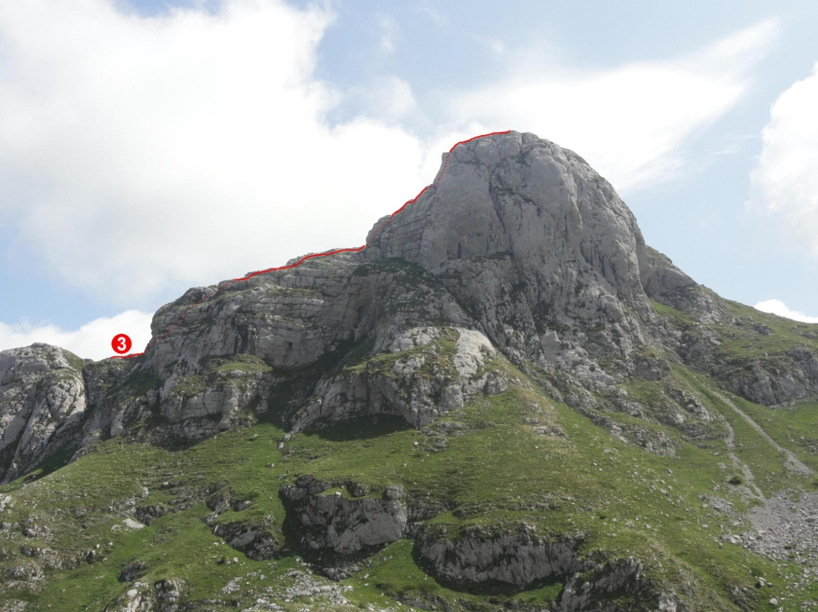
Slika 2: Velji Torać.
3 pristop po zahodnem grebenu.

12. 7. 2013, Pasjak, S stena, 2025 m

4) Begstvo iz Tajpeja, V+/IV, 300 m, 2.5 h, Iztok Pungaršek in Miha Lovrenčak.

5) Nešto lakšije, V/IV, 300 m, 2.5 h, Slavko Rožič in Špela Novak (ocena v vodničku VI- za najtežji detajl je pretirana).

6) Povratek iz Kekčeve dežele, VI+/IV-V+, 250 m, 3 h, Klemen Premrl, Miha Zupan in Katarina Manovski (AO Kikinda), prvenstveni vzpon.

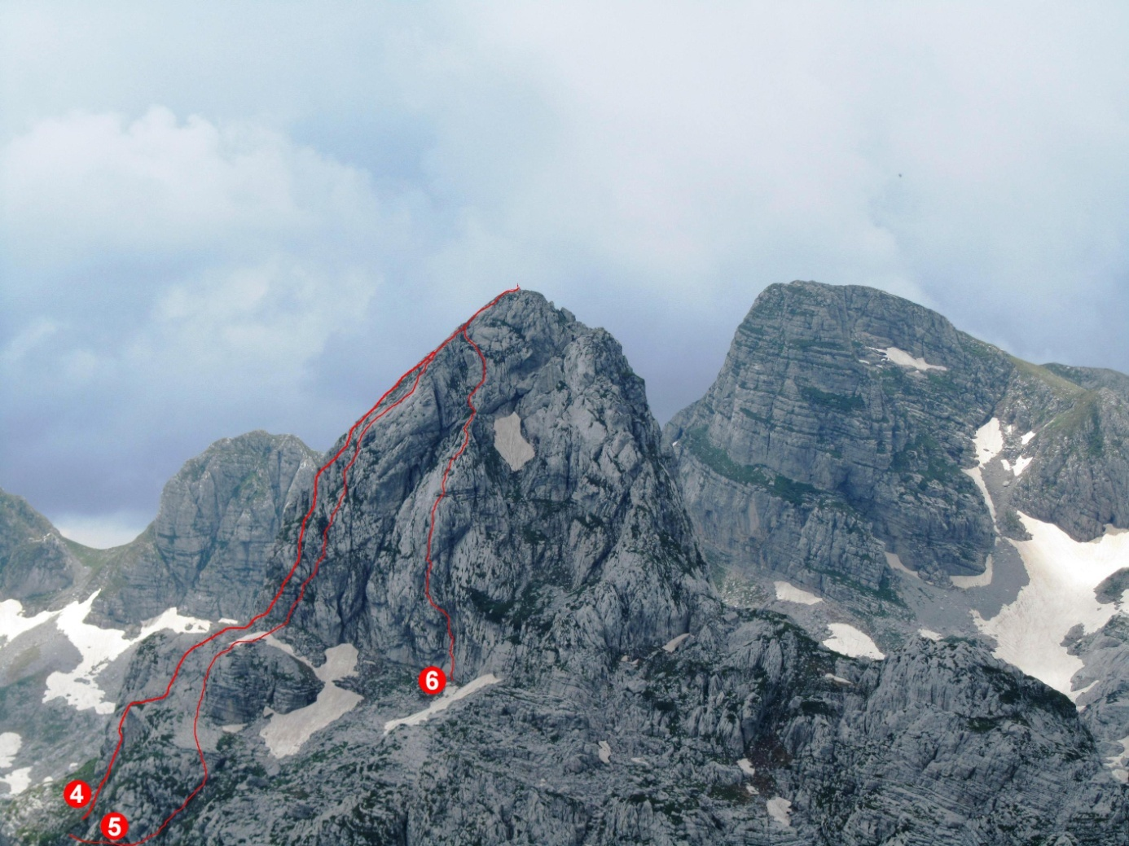
Slika 3: severna stena Pasjaka.
4 Begstvo iz Tajpeja, 5 Nešto lakšije, 6 Povratek iz Kekčeve dežele.

13. 7. 2013, Velji Torač , J stena, 1900 m

7) Oću kući, V, 150 m, 2 h, Klemen Premrl, Miha Zupan in Katarina Manovski (ocena najtežjega dela s VI, A0 je pretirana, največ V).

8) Mina, VI+, 130 m, 2.5 h, Slavko Rožič in Špela Novak (ocena se zdi pretirana, tehnične težave so okrog V+ in enim mestom VI, vendar je smer popolnoma neopremljena, kar mogoče daje občutek večjih težav. Smer me je pritegnila še zaradi subjektivnega opisa težav prvih plezalcev: Težka do zla boga…).

9) Velji vrh, zahodna stena, Smer mimo Rupe , IV/III , 120m, 2 uri, Miha Lovrenčak in Iztok Pungaršek. Zahodna stena je razdrapana z žlebovi in nekajkrat prekinjena s policami in kot je rekel Miha: » greš , kjer ti »paše«.

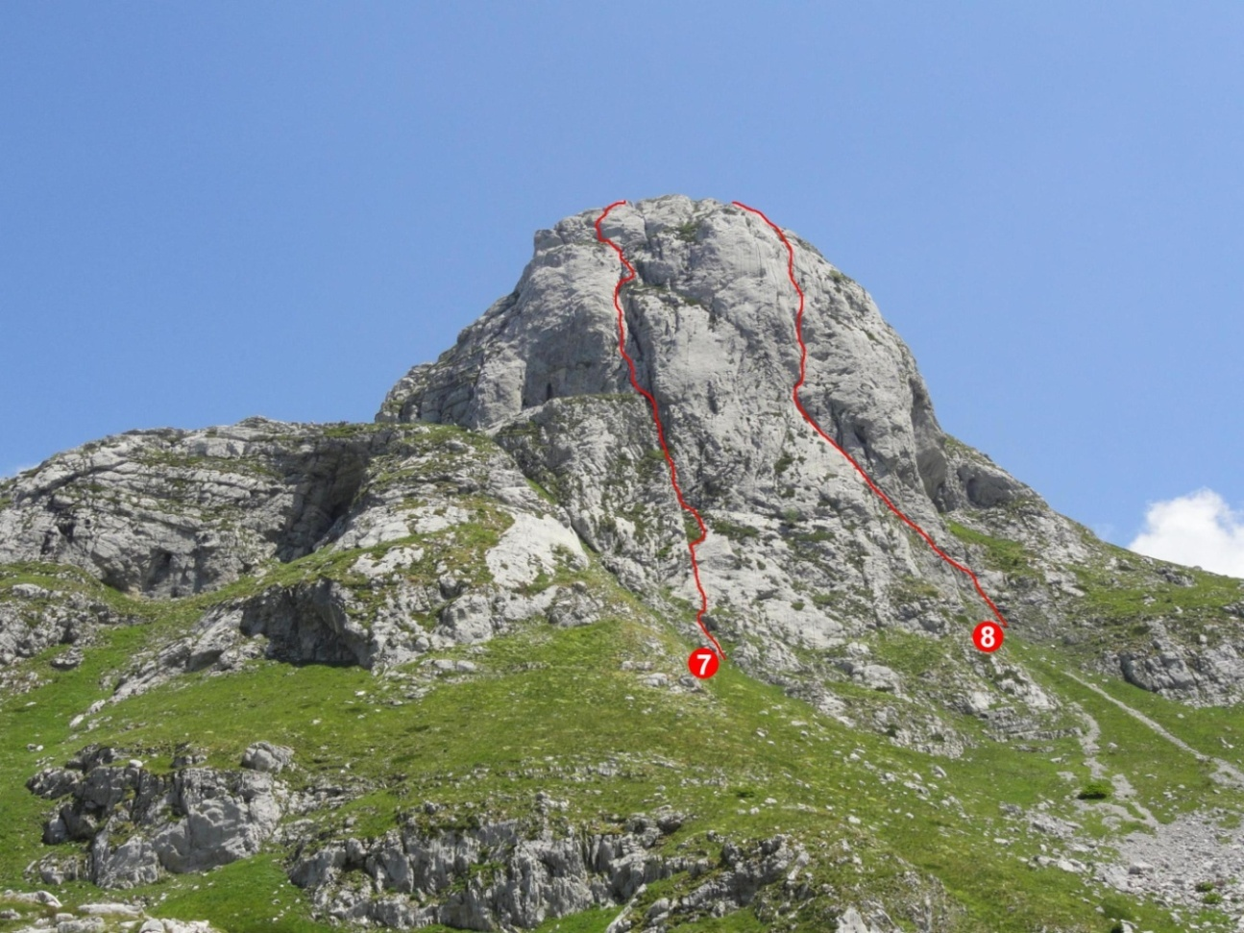
Slika 4: Velji Torać. 7 Oću kući, 8 Mina

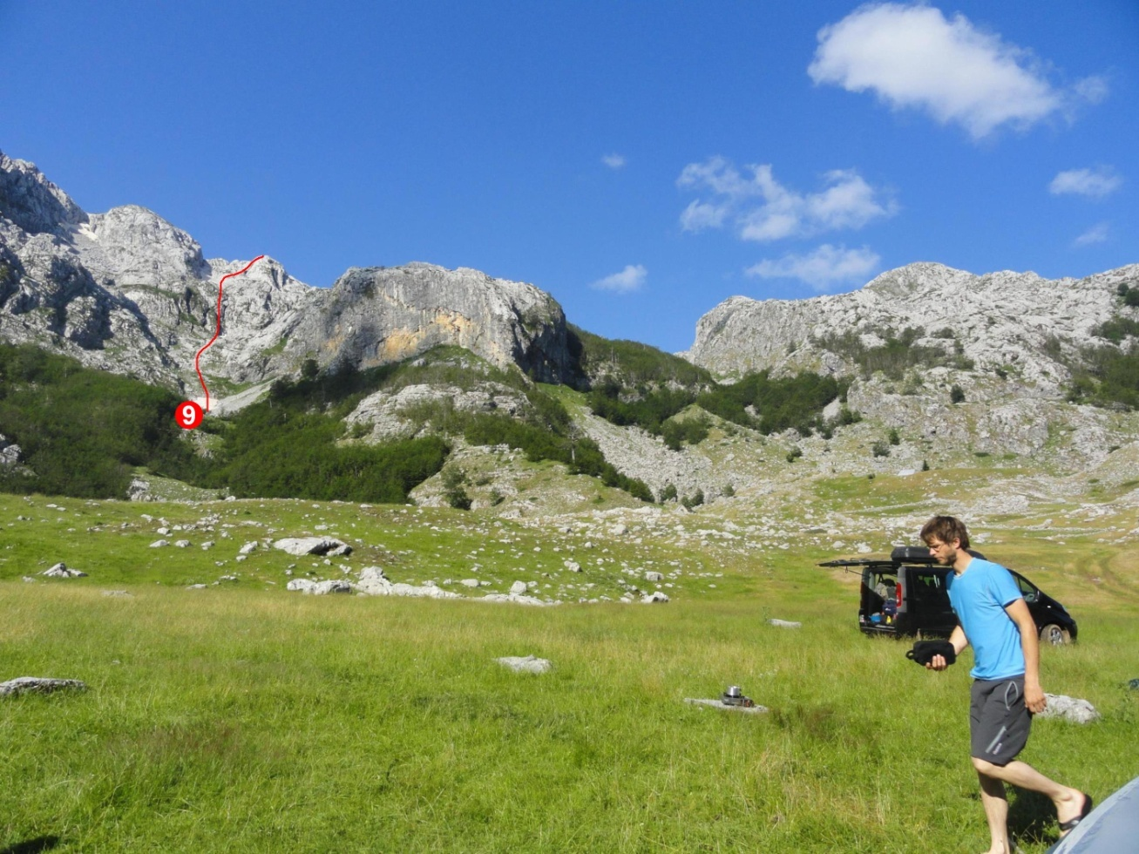
Slika 5: Velji vrh. 9 pristop na vrh po zahodni steni.

Prokletije oz. Albanske Alpe se raztezajo med severno Albanijo , Kosovim in vzhodno Črno Goro in so južni del Dinarskih Alp. Plezali smo v dolino Grbaje (tudi Grebaja , albansko) in v Ropojani. V tem predelu je tudi najvišji vrh Prokletij Maja Jezercë (2694 m), najvišji vrh Črne Gore Zla Kolata (2534 m) in najvišji vrh Kosova Đeravica (2656 m). Glede na informacije smo pričakovali slabo in krušljivo skalo, vendar je vsaj tam, kjer smo plezali mi skala čisto povprečna, ponekod pa celo odlična. Večja težava so bujna vegetacija in strme trave v nekaterih stenah.

15. 7. 2013, Volušnica , JV stena

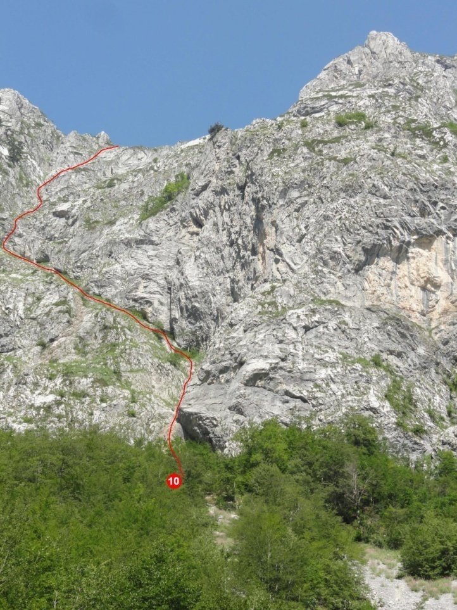
Slika 6: Volušnica.
10 Sibin-Bošnjin

10) Sibin-Bošnjin, IV/II-III, 500 m, Miha Lovrenčak, Špela Novak, Iztok Pungaršek in Slavko Rožič, 1.5 h (smer je dokaj priljubljena med srbskimi plezalci, ker šteje kot petsto metreska smer za pogoj za pristop k izpitu za alpinista. Resnici na ljubo je plezanja bolj malo, veliko pa je res strmih trav, ki dosegajo naklonino do 60°. Tako smer plezaš prvič, zadnjič in nikoli več). V smeri se zaradi specifike plezanja nismo varovali.

11) Južni vrh, stena na desnem boku amfiteatra, Sve ove godine, V+/IV-V, 350 m, 5 ur, Miha Zupan in Katarina Manovski, prvenstveni vzpon. Sestop po grebenu Prestola (na fotografiji desno po grebenu).

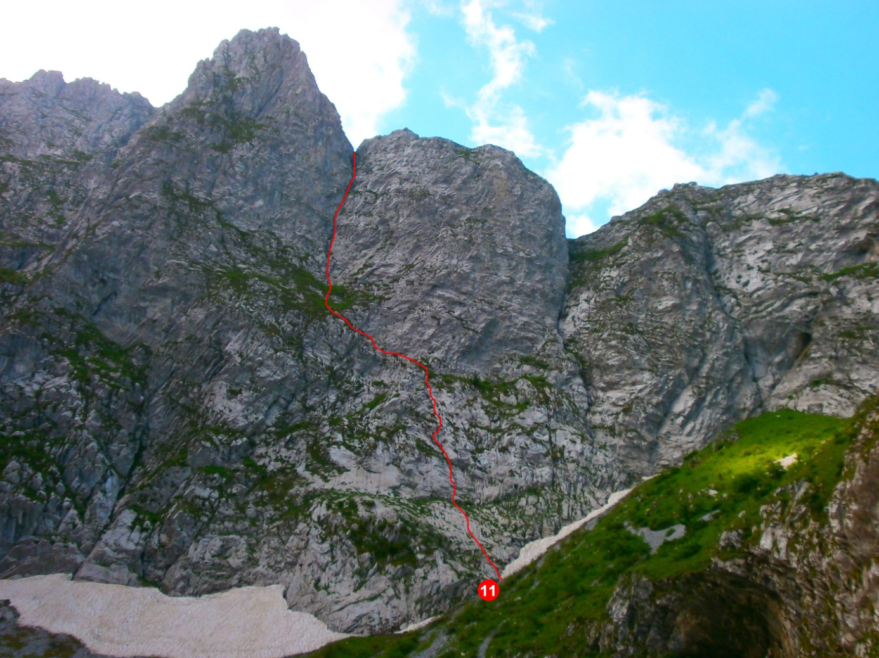
Slika 7: Južni vrh.
11 Sve ove godine.

16. 7. 2013, Brada, Severni vrh, S stena
12) Prvo Koplje, VII/VI+, V-VI, 600 m , 11 h, Klemen Premrl in Miha Zupan. Druga ponovitev in 1.PP (Premrl) omenjene smeri. Smer je bila preplezana leta 1972 v treh dneh in pol in šteje za najtežjo smer na JV Balkanu. Prvo ponovitev je opravil Laković s soplezalcem l. 2004 v 24 urah. Veliko je bilo poskusov ponavljanja (tudi Poljaki, Čehi), vendar je večina po prvi tretjini obrnila. Tako je smer pridobila veliko mistike in vzpon Klemena in Miha je bil šok za plezalno sceno na Balkanu. O vzponu so poročali tudi v najbolj branem črnogorskem časopisu.
13) Maja Kopristit (tudi Maja Fortet), 2455 m, Vzhodni greben (Istočni brid), IV/II-III, 350 m, Miha Lovrenčak, Iztok Pungaršek, Špela Novak, Slavko Rožič, Petar Šunderić (AO Čaćak) in Katarina Manovski. Prvih 200 m smo plezali po desni strani grebena, nato pa smer priključili Pečjak – Šter iz l. 2006. Greben ponuja veliko variant in težko je govoriti o prvenstveni smeri.

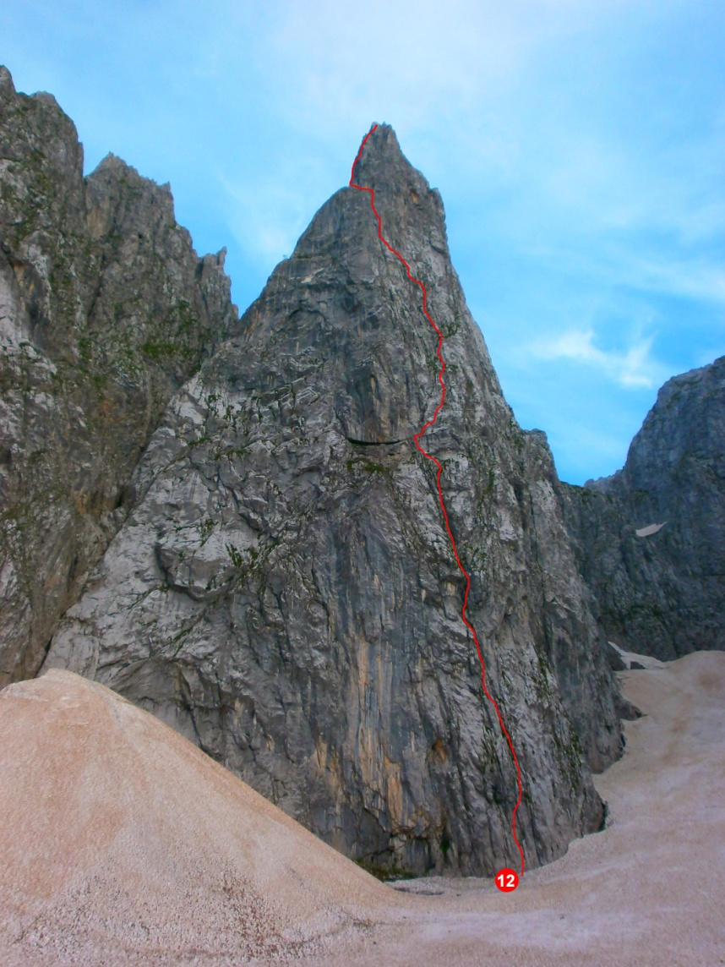
Slika 8: Koplje. 12 Prvo Koplje.

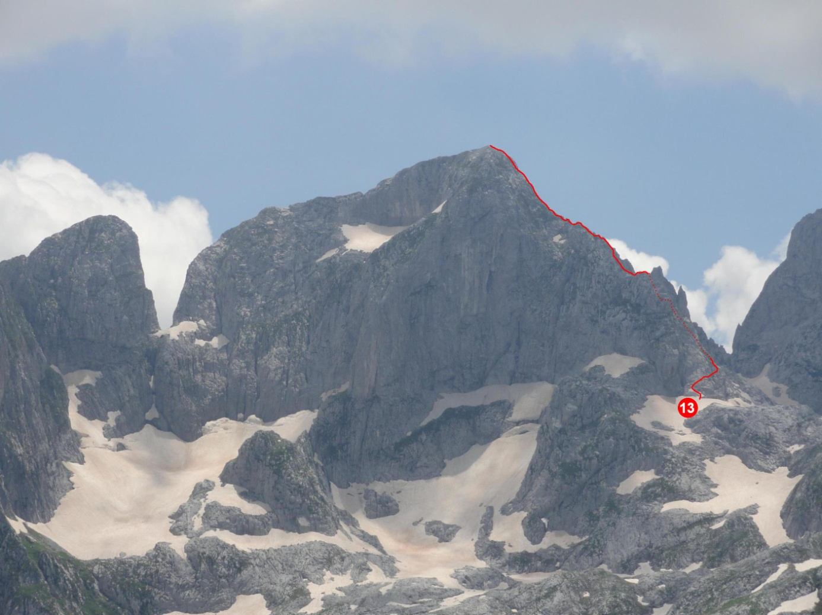
Slika 9: Maja Fortet. 13 Vzhodni greben.

18. 7. 2013, dolina Ropojane
14) Maja Podgojs, Z stena, Duša slovenačka, VI+/V-VI, III-IV, 420 m, 6 h, Slavko Rožič in Iztok Pungaršek, prvenstveni vzpon (prvi vzpon v tej steni).
15) Miha Lovrenčak in Špela Novak sta poizkusila z vzponom na Maja Jezercë , vendar sta cca 40 m pod vrhom zaradi snežnih razpok in izredne krušljivosti obrnila.
19. 7. 2013
Nevidio, Kanjon reke Komarnice, 3.5 km, ocena 2B pa ACA. V zadnjem času precej popularen kanjon v bližini Šavnika med Durmitorjem in Vojnikom, na višini okrog 1050m. Spust po kanjonu, kot zaključek odprave, malo pa tudi »službeno«, saj se tudi slovenska GRS v zadnjem času želi bolj načrtno ukvarjati z (morebitnimi) reševanji iz sotesk oz. kanjonov, tako da smo izmenjali nekaj izkušenj in informacij z vodnikom, članom GSS Srbije Petrom Šunderićem.
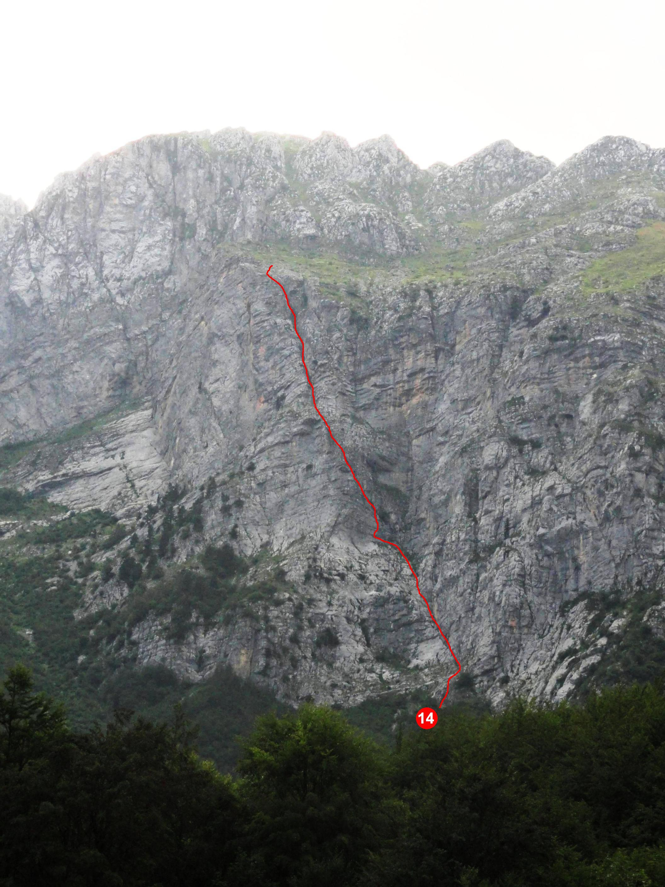
Slika 10: Maja Podgojs. 14 Duša slovenaćka.

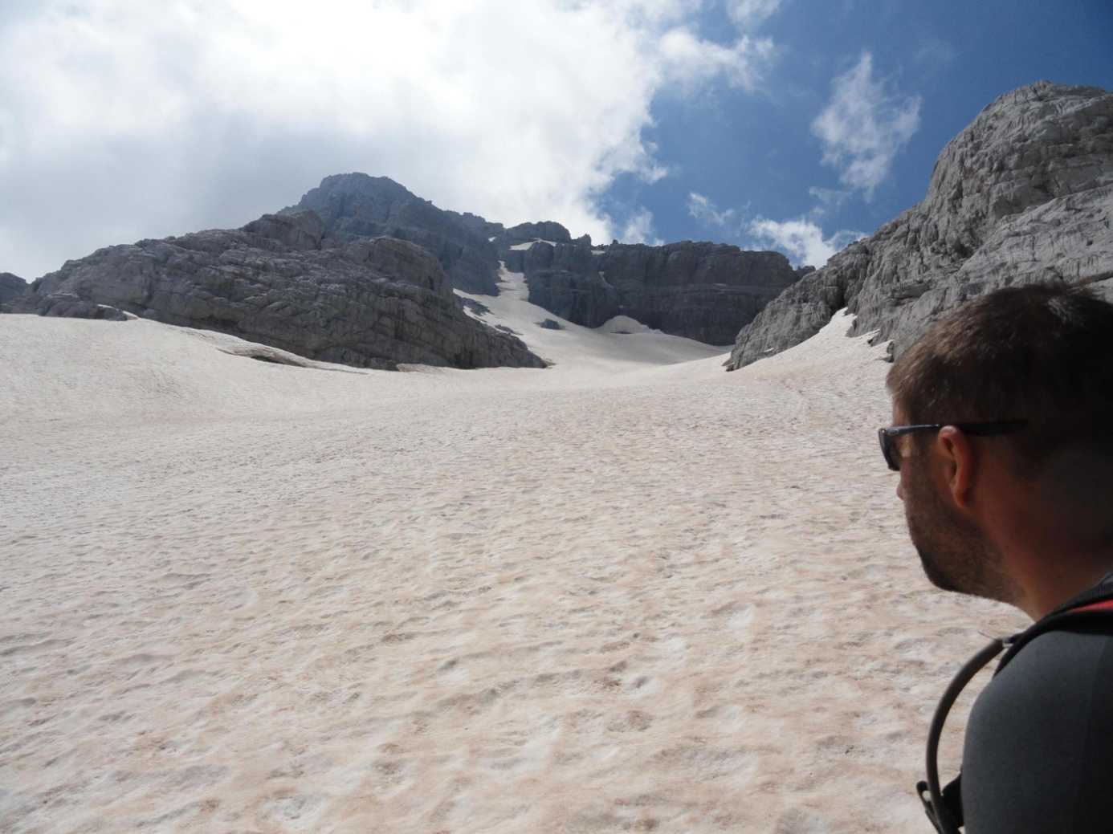
Slika 11: Maja Jezerce.

Zaključek: Odprava je bila uspešna in je uresničila zadane cilje (Koplje , prvenstvene smeri , pristopi). Vse skice in slikovni material bodo objavljeni na straneh AO Tržič. Odpravo sta finančno podprla AO Tržič in GRS Tržič. Stroške za nočitve v Grbaji nam je pokrila KA pri PSS. Zahvaljujemo se tudi črnogorskim kolegom za gostoljubnost na Žijevu.

Skice prvenstvenih smeri in zanimivejših ponovitev:

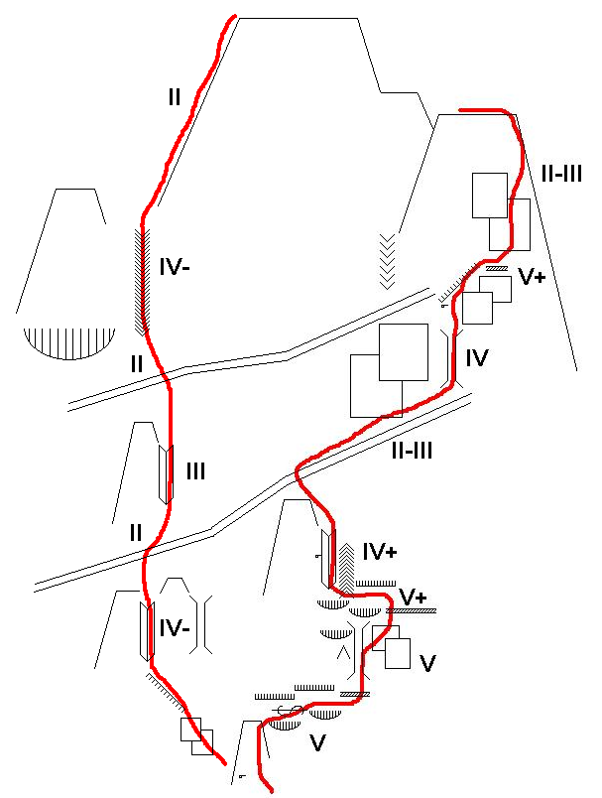

Skica1: Mali Torać, Centralna smer (2) in Strela (1).
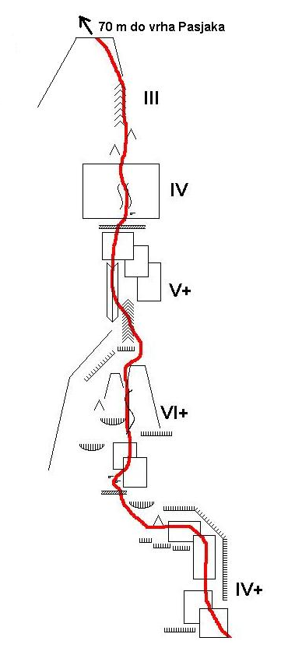
Skica 2: Pasjak, steber Pasjaka, Povratek iz Kekčeve dežele (6).
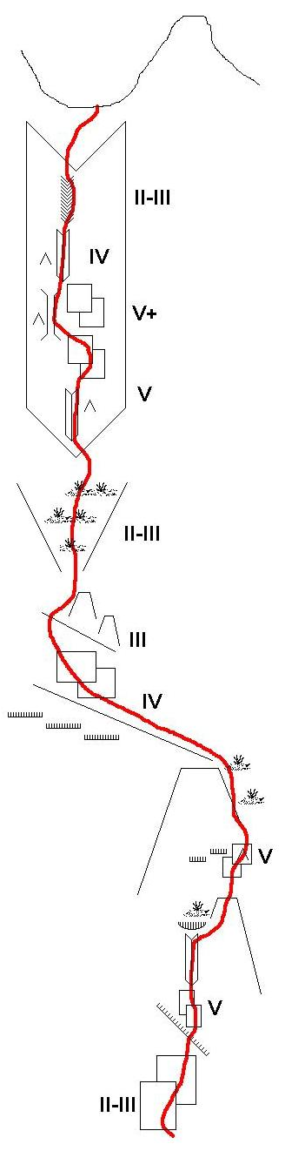
Skica 3: Južni vrh, Sve ove godine (11).
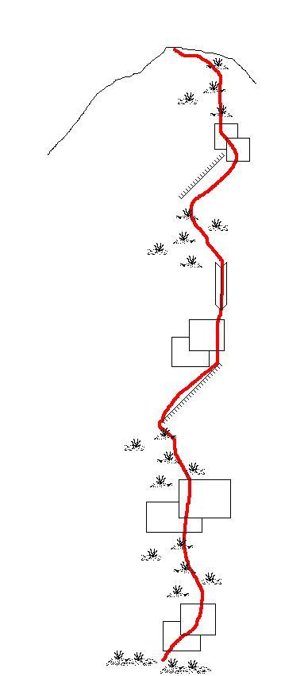
Skica 4: Maja Fortit, Istoćni brid (13).
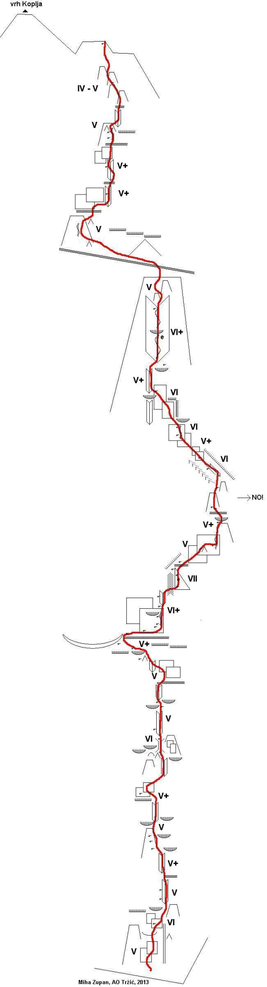Skica 5: Koplje, Prvo Koplje (12).
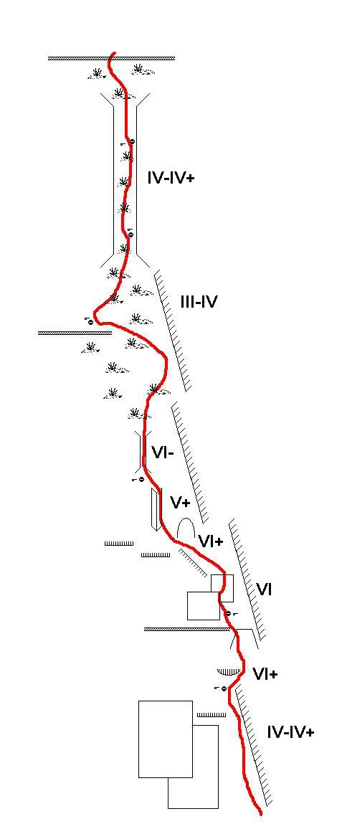
Skica 6: Maja Podgojs, Duša slovenaćka (14).
Tekst: Slavko Rožič
Vrisi smeri in skice: Miha Zupan

